Cuida el agua

**Si quieres agua, toma conciencia**

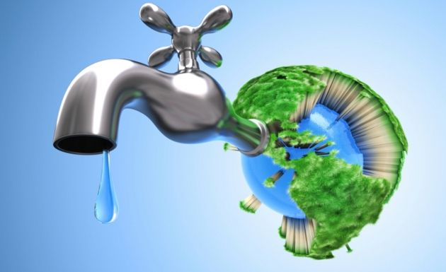

**¡¡Dia mundial 22 de marzo!!**

**Maura Meza 8vo -B**